ЛЬВІВСЬКИЙ НАЦІОНАЛЬНИЙ УНІВЕРСИТЕТ імені ІВАНА ФРАНКА

Факультет прикладної математики та інформатики

# Бази даних та інформаційні системи

**ЛАБОРАТОРНА РОБОТА №8**

## XQuery - мова запитів XML-документів

Виконав:

Ст. Яцуляк Андрій

Група ПМі-31

Оцінка

Перевірила:

доц. Малець Р.Б.

2023

**Тема**: Вивчення XQuery - мови запитів XML-документів

**Мета роботи**:Ознайомлення з синтаксисом мови XQuery та конструюванням запитів даних XML документа.

**Завдання**

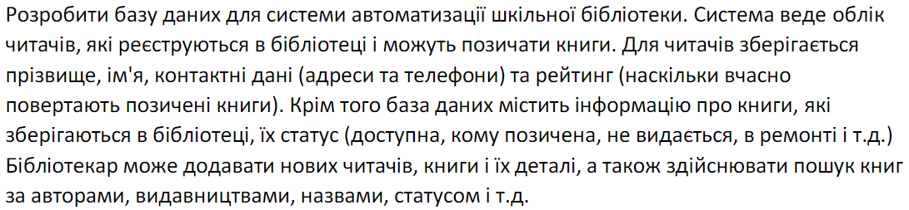

## Хід роботи

1. Опрацював теоретичний матеріал.
2. XML-документ, створений в ЛР-6:

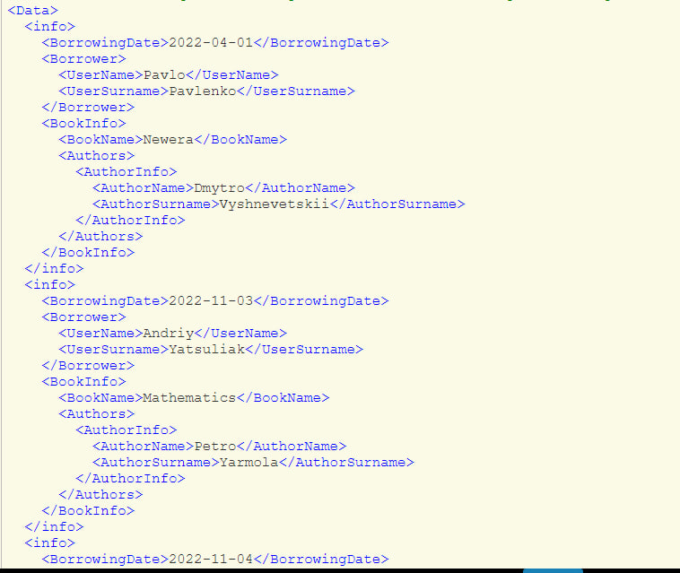

1. У відповідності до свого XML документа, написати декілька запитів XQuery:
   1. Для кожного користувача виводить його ім’я і прізвище, а також кількість позичених книг:

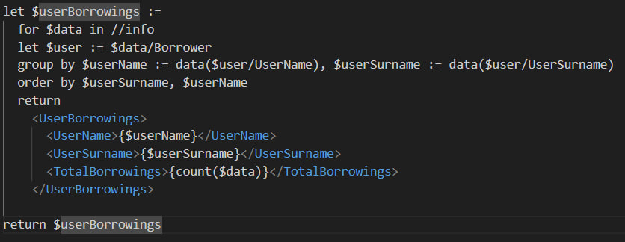

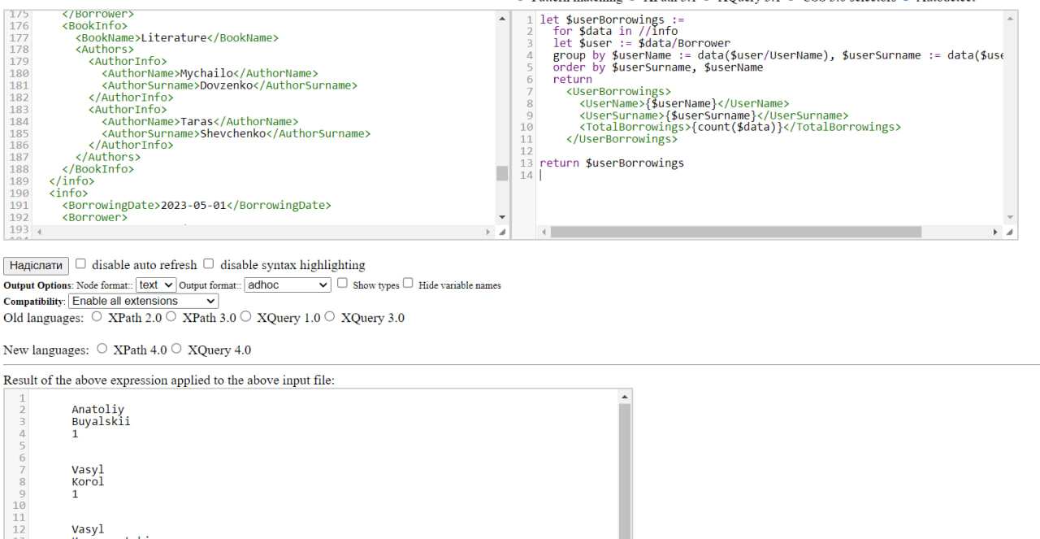

* 1. Виводиться користувач, який позичив або книгу “Biology”, або книгу “Mathematics”:

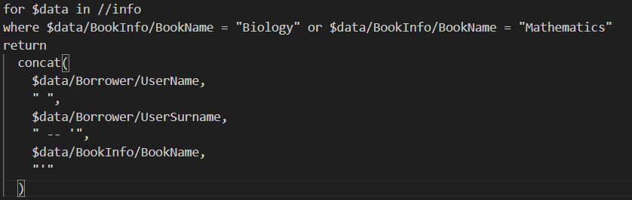

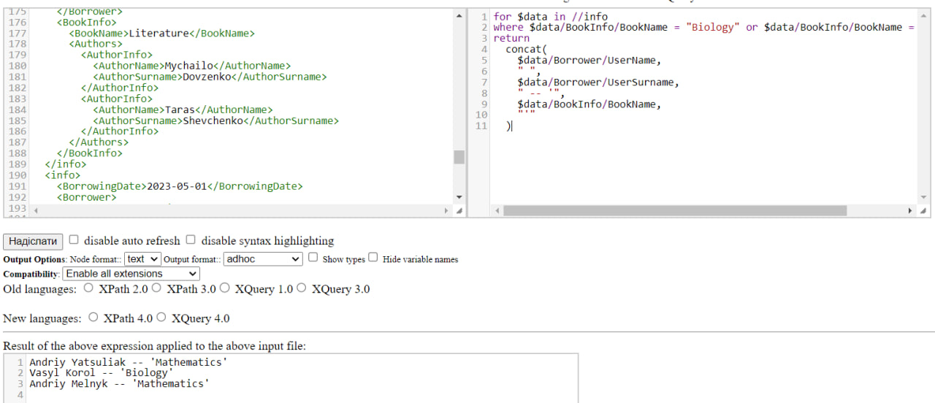

* 1. Для заданої книги за назвою, визначити, чи вона позичена, чи ні:

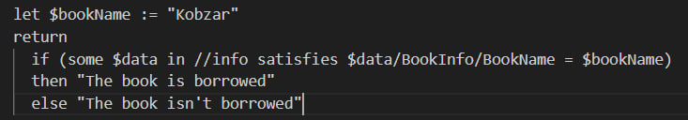

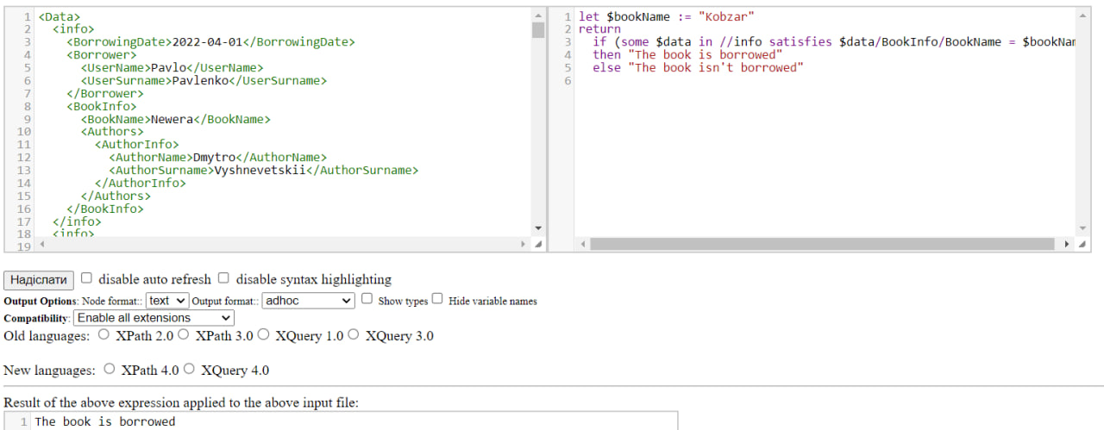

* 1. Вивести посортованих користувачів, які позичили книги вже у 2023 році:

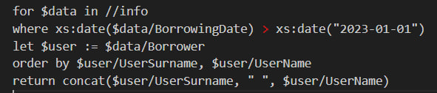 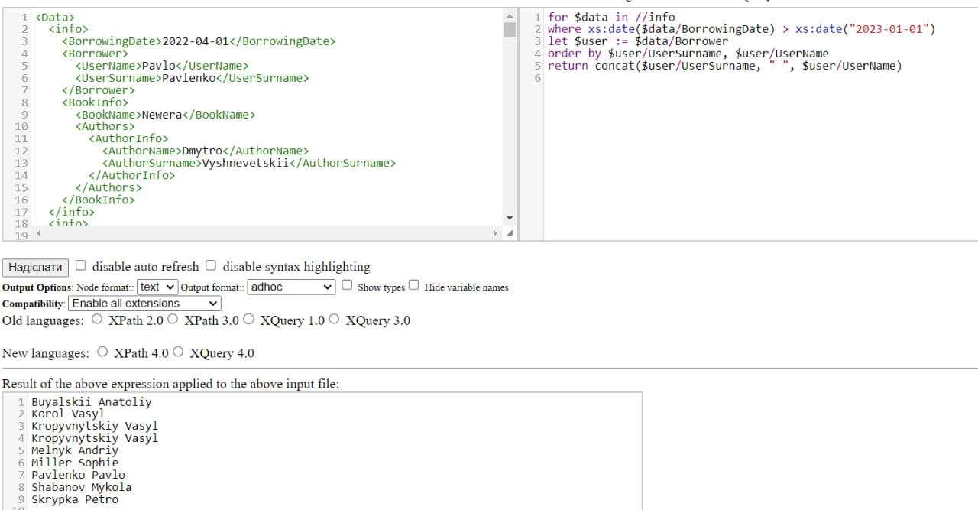

**Висновок:** під час виконання лабораторно роботи я ознайомився з синтаксисом мови XSLT та перетворенням фрагмента XML документа з використанням XSLT.